
招聘与人才管理平台
软件系统设计说明书
武汉理工大学 2023zy1 班集中实习项目第 9 组
版本号 | 时间 | 小组成员
v1.0 | 2026-07-15 | 吴家乐、王家祥、喻一轮、顾博天

目录
第一章 引言 4
1.1 编写目的 4
1.2 设计范围 4
1.3 参考资料 4
1.4 术语说明 5
第二章 设计概述 5
2.1 设计目标 5
2.2 设计原则 5
2.3 系统角色 6
2.4 技术选型 6
第三章 系统概要设计 6
3.1 系统总体架构 6
3.2 系统功能模块 7
3.2.1 用户与权限管理 7
3.2.2 职位管理 7
3.2.3 候选人与简历管理 7
3.2.4 投递与筛选管理 7
3.2.5 面试、Offer 和入职管理 7
3.2.6 AI 智能辅助 8
3.3 模块页面概要设计 8
3.3.1 HR 工作台页面 8
3.3.2 候选人管理页面 8
3.3.3 招聘流程看板页面 9
3.3.4 面试任务页面 9
3.4 数据库概要设计 10
3.4.1 职位实体属性图 10
3.4.2 投递记录实体属性图 11
3.4.3 总体 ER 关系图 11
3.4.4 表关系概要 11
3.5 接口概要设计 12
第四章 系统详细设计 13
4.1 功能流程详细设计 13
4.1.1 用户登录流程 13
4.1.2 投递与筛选流程 14
4.1.3 面试安排和反馈流程 14
4.1.4 Offer 和入职流程 14
4.1.5 AI 简历匹配流程 14
4.2 数据库关系详细设计 15
4.2.1 数据库约束说明 15
4.2.2 sys_role 系统角色表 15
4.2.3 sys_user 系统用户表 15
4.2.4 job_position 职位表 16
4.2.5 candidate 候选人表 17
4.2.6 resume 简历表 18
4.2.7 job_application 职位投递记录表 18
4.2.8 ai_match_result AI 匹配结果表 19
4.2.9 interview 面试安排表 20
4.2.10 interview_feedback 面试反馈表 21
4.2.11 offer Offer 表 22
4.2.12 onboarding 入职流程表 22
4.2.13 employee_profile 员工档案表 23
4.3 关键数据一致性规则 24
4.4 安全和非功能设计 25
第五章 总结 25

第一章 引言

1.1 编写目的
本文档以《招聘与人才管理平台-需求规格说明书》为基础，对系统的技术架构、功能模块、页面结构、业务流程和数据库结构进行设计。文档用于指导前端开发、后端开发、数据库建设、接口联调和系统测试。

1.2 设计范围
系统服务于系统管理员、HR、面试官和候选人四类用户，覆盖以下主要业务：
- 用户登录、角色识别和权限控制。
- 职位发布、候选人管理和简历管理。
- 职位投递、简历筛选和面试安排。
- 面试反馈、Offer、入职办理和员工档案。
- 简历匹配、面试问题、反馈摘要和离职风险等 AI 辅助功能。
AI 只提供评分、摘要、建议和风险提示，不得直接决定候选人的筛选、录用和入职状态。最终业务状态由传统业务服务和授权用户控制。

1.3 参考资料
资料 | 用途
《招聘与人才管理平台-需求规格说明书》 | 业务角色、功能和非功能需求依据。
recruit-smart-backend/sql/recruit_smart_init.sql | 数据库表、字段、索引和演示数据依据。
recruit-smart-backend/pom.xml | 后端模块和技术版本依据。
recruit-smart-frontend/package.json | 前端技术栈依据。
recruit-smart-frontend/design.md | 页面视觉和交互规范依据。

1.4 术语说明
术语 | 说明
JWT | 用户登录成功后获取的身份令牌。
RBAC | 基于角色的访问控制。
DTO | 接收和校验接口参数的数据对象。
VO | 返回给前端的视图数据对象。
逻辑外键 | 数据库未声明物理外键，但业务字段之间存在引用关系，由 Service 校验。
Offer | 企业向候选人发出的录用通知。
AI 辅助结果 | AI 生成的评分、理由、摘要或风险提示，不代表最终决定。

第二章 设计概述

2.1 设计目标
- 建立从职位发布到员工入职的完整招聘流程。
- 保证系统管理员、HR、面试官和候选人的权限边界清晰。
- 保证职位、投递、面试、Offer 和入职状态按规则流转。
- 将招聘业务服务与 AI 服务分离，避免 AI 服务异常影响主流程。
- 使数据库表、接口和页面模块之间具有清晰的对应关系。

2.2 设计原则
- 业务状态唯一：最终状态只由 recruit-biz-service 维护。
- AI 人工确认：AI 输出必须经过 HR 或面试官判断，不能自动录用或拒绝。
- 前后端分离：前端通过 Gateway 访问后端 REST 接口。
- 数据分层：登录账号使用 sys_user，候选人业务资料使用 candidate。
- 状态受控：所有状态变化由业务方法完成，前端不能任意修改状态字段。
- 敏感信息保护：简历、薪资、面试评价和员工档案按最小权限访问。

2.3 系统角色
角色 | 主要职责 | 数据范围
系统管理员 | 管理用户、角色和系统基础配置。 | 全局系统数据。
HR | 管理职位、候选人、筛选、面试、Offer、入职和员工档案。 | 企业招聘业务数据。
面试官 | 查看面试任务并提交评价。 | 仅分配给本人的面试和候选人资料。
候选人 | 维护资料和简历，投递职位，处理 Offer。 | 仅本人资料、简历、投递和 Offer。

2.4 技术选型
层次 | 技术
前端 | Vue 3、TypeScript、Vite、Vue Router、Pinia、Axios、Element Plus。
网关 | Spring Cloud Gateway。
后端 | Java 21、Spring Boot 3.2、Spring Cloud、MyBatis-Plus。
数据库 | MySQL 8.x。
微服务组件 | Nacos、Feign、Redis、RabbitMQ。
AI 支撑 | 大模型接口、Qdrant 或 Milvus 向量数据库。

第三章 系统概要设计

3.1 系统总体架构
系统采用 B/S 架构和前后端分离模式。浏览器访问 Vue 前端，前端通过 Gateway 调用传统业务服务和 AI 服务。
【流程图占位符】
图 3-1 3.1 系统总体架构图
源代码见《设计文档-图示重写版.md》3.1 系统总体架构章节
图 3-1 3.1 系统总体架构图
各后端模块职责如下：
模块 | 职责
recruit-gateway | 统一入口、路由、跨域和 Token 基础校验。
recruit-common | 统一响应、分页、异常、JWT 工具和通用类型。
recruit-biz-service | 处理用户权限和招聘主流程，保存最终业务状态。
recruit-ai-service | 处理简历匹配、问题生成、摘要和风险预测。
feign-api | 定义微服务之间的调用契约。

3.2 系统功能模块
【流程图占位符】
图 3-2 3.2 系统功能模块图
源代码见《设计文档-图示重写版.md》3.2 系统功能模块章节
图 3-2 3.2 系统功能模块图

3.2.1 用户与权限管理
该模块负责用户登录、JWT 签发、角色识别、账号启用或禁用以及接口权限校验。候选人登录账号和候选人业务资料分表保存，通过 candidate.user_id 关联。

3.2.2 职位管理
HR 创建职位并填写名称、部门、地点、薪资、人数、职责和任职要求。职位状态包括草稿、招聘中、暂停和关闭。只有招聘中的职位可以接收新投递。

3.2.3 候选人与简历管理
候选人可以自注册，也可以由 HR 录入。一个候选人可以维护多份简历，系统保存简历文件地址、解析文本、技能和项目经历摘要。

3.2.4 投递与筛选管理
候选人选择职位和简历提交投递。HR 查看投递记录，并结合简历和 AI 结果进行通过、拒绝或待定处理。同一候选人不能重复投递同一职位。

3.2.5 面试、Offer 和入职管理
HR 为初筛通过的候选人安排面试，面试官提交反馈。HR 根据反馈创建 Offer，候选人接受后进入入职流程。完成入职后生成员工档案。

3.2.6 AI 智能辅助
AI 服务生成简历匹配分、推荐理由、风险提示、面试问题和反馈摘要。AI 输出只能作为辅助信息，所有关键状态变化必须由人工确认。

3.3 模块页面概要设计
页面图采用低保真线框表示页面区域和主要操作，不限定最终颜色、字号和组件细节。实际实现仍应遵守 recruit-smart-frontend/design.md。

3.3.1 HR 工作台页面
HR 工作台展示开放职位、待筛选候选人、今日面试、AI 待确认事项、招聘流程概览和待办任务。
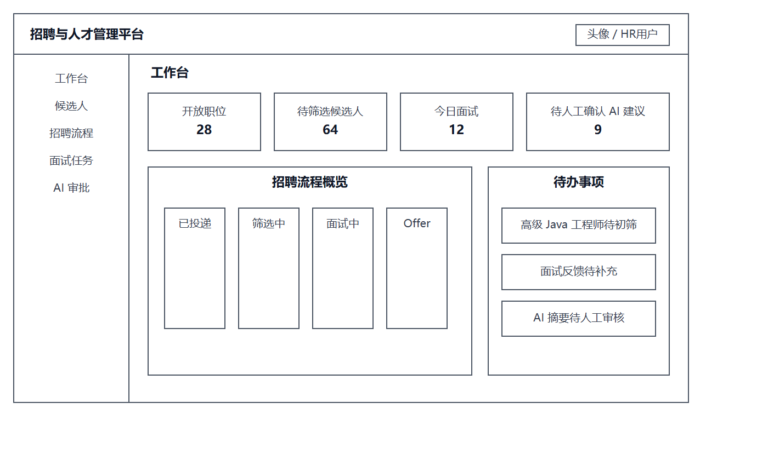
图 3-3 HR 工作台页面线框图

3.3.2 候选人管理页面
候选人页面由筛选区、候选人列表、分页和右侧详情区组成。详情区展示基础资料、简历摘要、历史投递和 AI 辅助摘要。
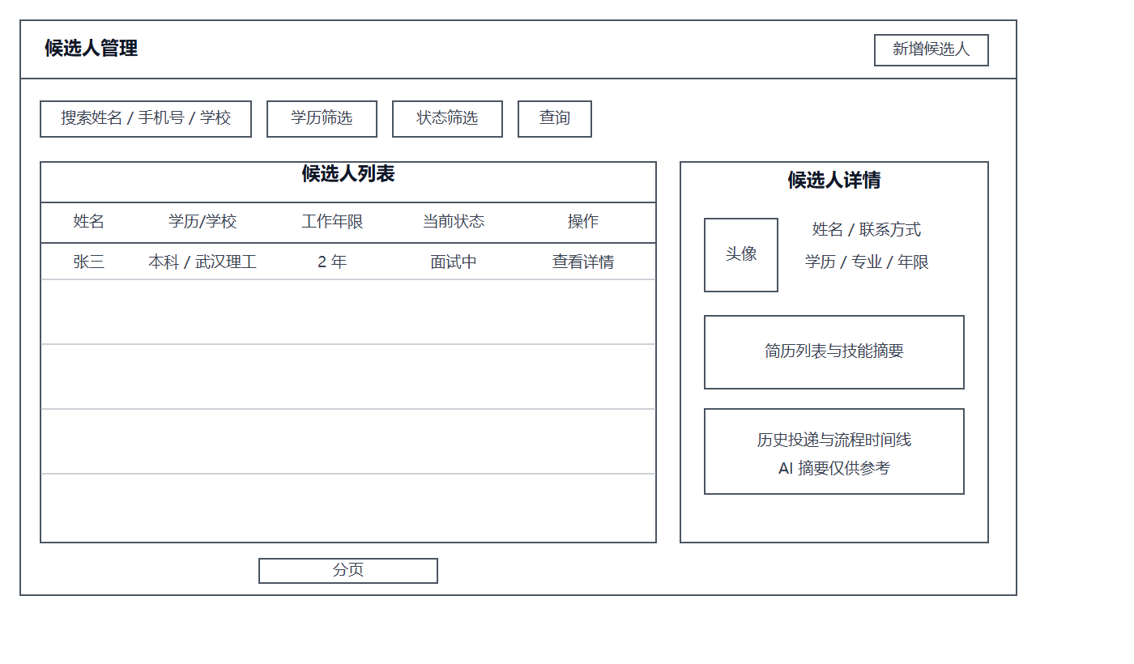
图 3-4 候选人管理页面线框图

3.3.3 招聘流程看板页面
招聘流程页面按照已投递、筛选中、面试中、Offer 和已入职分栏展示候选人。状态变更操作必须经过人工确认。
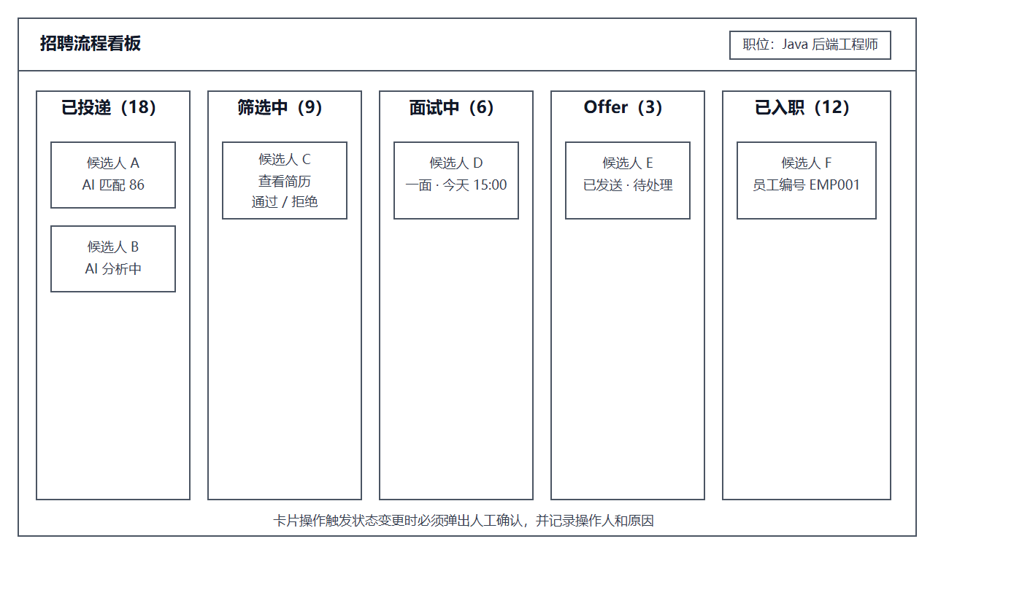
图 3-5 招聘流程看板页面线框图

3.3.4 面试任务页面
面试页面包括面试任务列表、候选人简报、AI 问题建议和结构化反馈表。面试官原始评价必须保留。
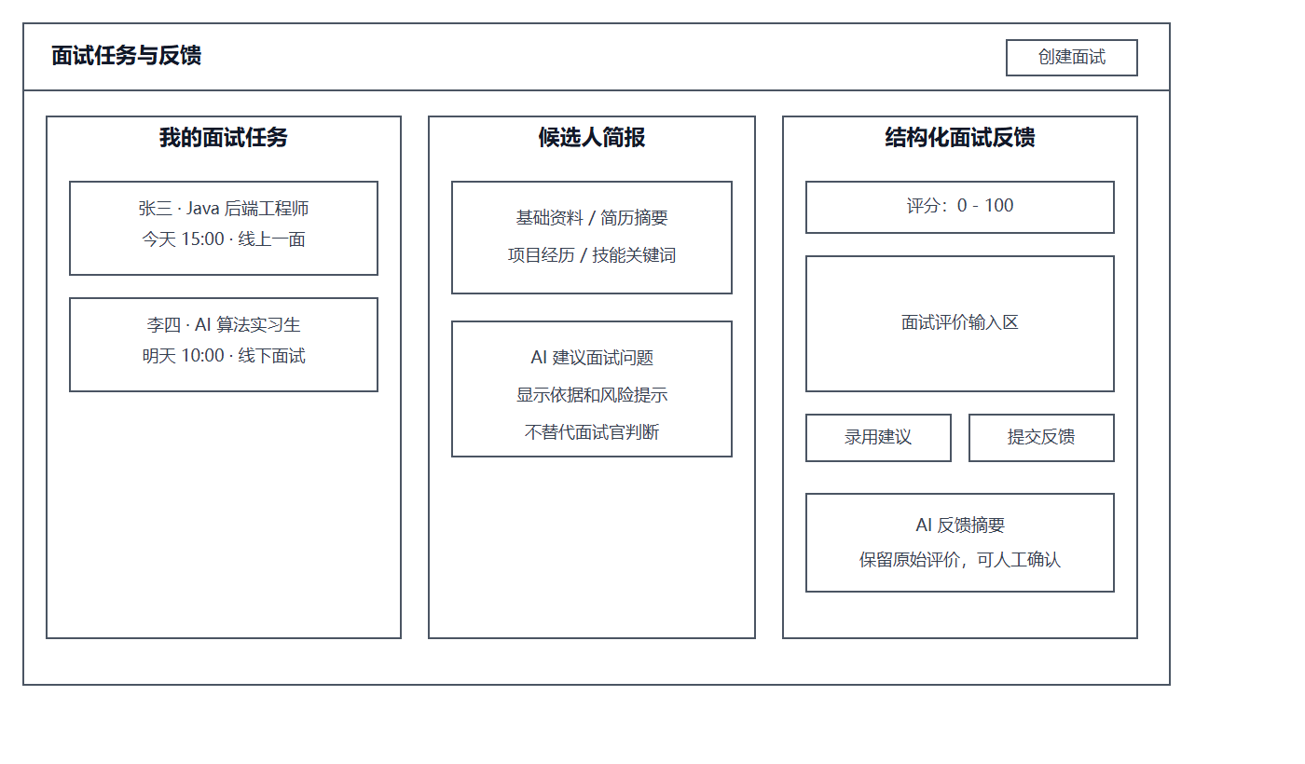
图 3-6 面试任务页面线框图

3.4 数据库概要设计
数据库名称为 recruit_smart，使用 MySQL 8.x 和 utf8mb4 字符集。当前初始化脚本包含 12 张核心表。

3.4.1 职位实体属性图
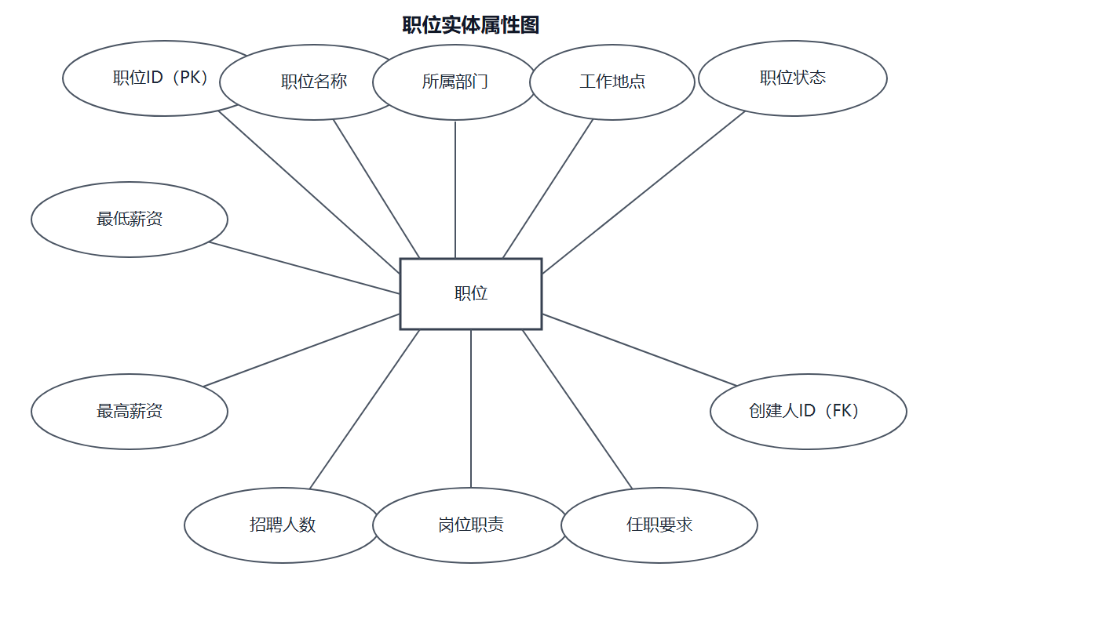
图 3-7 职位实体属性图

3.4.2 投递记录实体属性图
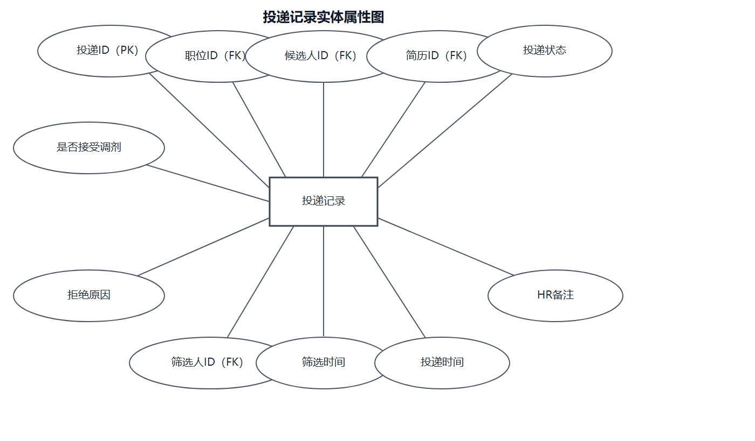
图 3-8 投递记录实体属性图

3.4.3 总体 ER 关系图
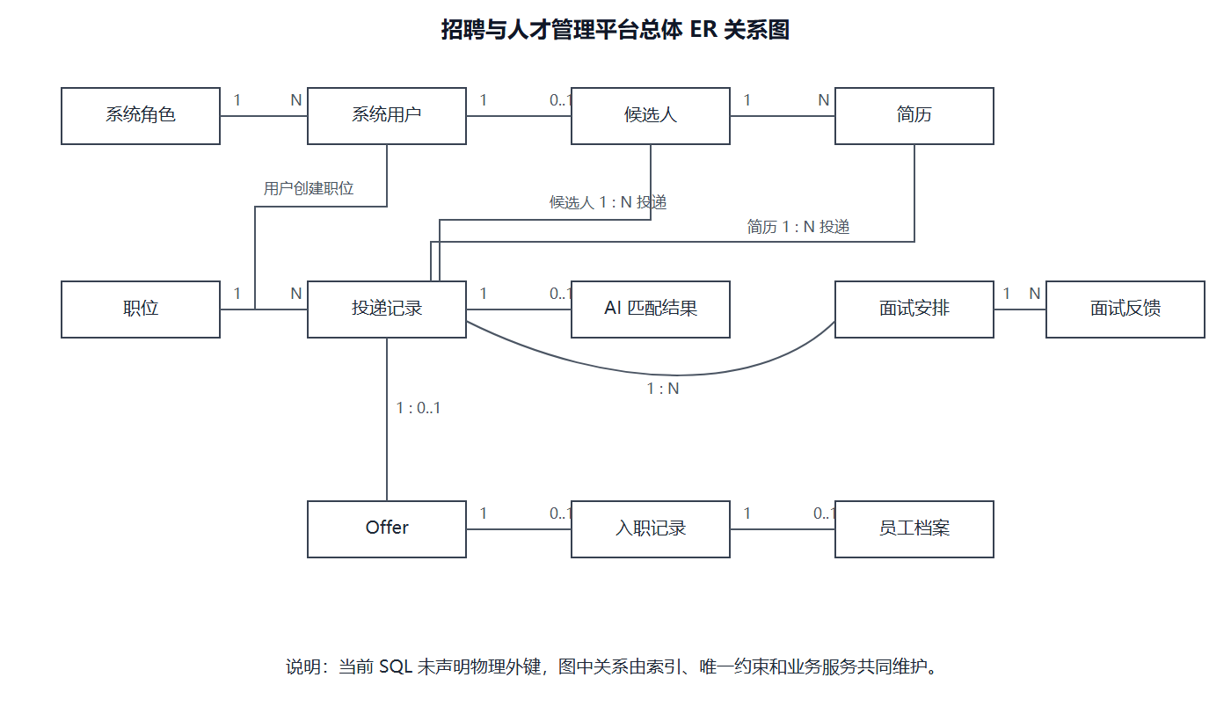
图 3-9 系统总体 ER 关系图

3.4.4 表关系概要
主表 | 从表 | 关系 | 关联字段
sys_role | sys_user | 一对多 | sys_user.role_id -> sys_role.id
sys_user | candidate | 一对零或一 | candidate.user_id -> sys_user.id
candidate | resume | 一对多 | resume.candidate_id -> candidate.id
job_position | job_application | 一对多 | job_application.job_id -> job_position.id
candidate | job_application | 一对多 | job_application.candidate_id -> candidate.id
resume | job_application | 一对多 | job_application.resume_id -> resume.id
job_application | ai_match_result | 一对零或一 | ai_match_result.application_id -> job_application.id
job_application | interview | 一对多 | interview.application_id -> job_application.id
interview | interview_feedback | 一对多 | interview_feedback.interview_id -> interview.id
job_application | offer | 一对零或一 | offer.application_id -> job_application.id
offer | onboarding | 一对零或一 | onboarding.offer_id -> offer.id
onboarding | employee_profile | 一对零或一 | employee_profile.onboarding_id -> onboarding.id

当前 SQL 使用索引和唯一约束，但没有声明 FOREIGN KEY。上述关联属于逻辑外键，由业务服务在新增、修改和删除时校验。

3.5 接口概要设计
接口采用 RESTful 风格，普通数据使用 JSON，简历上传使用 multipart/form-data。受保护接口通过 Authorization: Bearer <token> 携带 JWT。
统一响应结构：
{
"code": 200,
"message": "success",
"data": {}
}

主要接口：
模块 | 接口 | 说明
登录 | POST /auth/login | 用户登录。
职位 | GET /jobs、POST /jobs | 查询和创建职位。
职位 | PUT /jobs/{id}/publish | 发布职位。
候选人 | GET /candidates | 查询候选人。
简历 | POST /candidates/{id}/resumes | 上传简历。
投递 | POST /applications | 提交投递。
筛选 | PUT /applications/{id}/screen | HR 处理筛选。
面试 | POST /interviews | 创建面试安排。
反馈 | POST /interviews/{id}/feedback | 提交面试反馈。
Offer | POST /offers | 创建 Offer。
入职 | PUT /onboardings/{id}/complete | 确认入职。
AI | POST /api/ai/resume-match | 简历与职位匹配。

第四章 系统详细设计

4.1 功能流程详细设计

4.1.1 用户登录流程
【流程图占位符】
图 4-1 4.1.1 用户登录流程图
源代码见《设计文档-图示重写版.md》4.1.1 用户登录流程章节
图 4-1 4.1.1 用户登录流程图
登录失败时使用统一提示，避免泄露账号是否存在。Gateway 只做 Token 基础校验，业务服务负责最终角色和数据权限判断。

4.1.2 投递与筛选流程
【流程图占位符】
图 4-2 4.1.2 投递与筛选流程图
源代码见《设计文档-图示重写版.md》4.1.2 投递与筛选流程章节
图 4-2 4.1.2 投递与筛选流程图
投递状态主要包括 SUBMITTED、SCREENING、SCREEN_PASS、SCREEN_REJECT、INTERVIEWING、INTERVIEW_REJECT、OFFER、HIRED、OFFER_REJECTED 和 WITHDRAWN。

4.1.3 面试安排和反馈流程
【流程图占位符】
图 4-3 4.1.3 面试安排和反馈流程图
源代码见《设计文档-图示重写版.md》4.1.3 面试安排和反馈流程章节
图 4-3 4.1.3 面试安排和反馈流程图
面试官只能查看分配给自己的面试。AI 摘要不能覆盖原始评分、评价和录用建议。

4.1.4 Offer 和入职流程
【流程图占位符】
图 4-4 4.1.4 Offer 和入职流程图
源代码见《设计文档-图示重写版.md》4.1.4 Offer 和入职流程章节
图 4-4 4.1.4 Offer 和入职流程图
确认入职应在同一数据库事务中更新 onboarding、job_application、candidate 和 employee_profile，防止只更新部分数据。

4.1.5 AI 简历匹配流程
【流程图占位符】
图 4-5 4.1.5 AI 简历匹配流程图
源代码见《设计文档-图示重写版.md》4.1.5 AI 简历匹配流程章节
图 4-5 4.1.5 AI 简历匹配流程图
AI 服务异常时，投递记录仍应正常保存，HR 可以继续人工筛选。AI 结果不得直接修改投递状态。

4.2 数据库关系详细设计

4.2.1 数据库约束说明
本文使用以下标记：
- PK：主键。
- UK：唯一索引。
- IDX：普通索引。
- LFK：逻辑外键，当前 SQL 未声明物理外键。
- AI：自动增长。
删除或修改被引用数据时，由 Service 检查逻辑依赖。例如，已存在投递记录的职位不能直接物理删除，已被投递使用的简历也不能随意删除。

4.2.2 sys_role 系统角色表
依赖关系：被 sys_user.role_id 引用，一条角色记录可关联多个用户。
字段 | 类型 | 可空 | 键/默认值 | 依赖关系与说明
id | BIGINT | 否 | PK、AI | 角色主键。
role_code | VARCHAR(32) | 否 | UK | 角色编码，如 ADMIN、HR。
role_name | VARCHAR(64) | 否 |  | 角色名称。
description | VARCHAR(255) | 是 | NULL | 角色说明。
created_at | DATETIME | 否 | CURRENT_TIMESTAMP | 创建时间。
updated_at | DATETIME | 否 | 自动更新时间 | 更新时间。

4.2.3 sys_user 系统用户表
依赖关系：role_id 逻辑引用 sys_role.id；用户可创建职位、候选人、面试和 Offer，也可绑定候选人档案。
字段 | 类型 | 可空 | 键/默认值 | 依赖关系与说明
id | BIGINT | 否 | PK、AI | 用户主键。
username | VARCHAR(64) | 否 | UK | 登录账号。
password | VARCHAR(255) | 否 |  | BCrypt 密码密文。
real_name | VARCHAR(64) | 否 |  | 真实姓名。
phone | VARCHAR(32) | 是 | UK、NULL | 手机号。
email | VARCHAR(128) | 是 | NULL | 邮箱。
role_id | BIGINT | 否 | IDX、LFK | 引用 sys_role.id。
status | TINYINT | 否 | IDX、默认 1 | 1 启用，0 禁用。
last_login_at | DATETIME | 是 | NULL | 最后登录时间。
created_at | DATETIME | 否 | CURRENT_TIMESTAMP | 创建时间。
updated_at | DATETIME | 否 | 自动更新时间 | 更新时间。

4.2.4 job_position 职位表
依赖关系：created_by 逻辑引用 sys_user.id；被 job_application.job_id 和 job_application.adjusted_job_id 引用。
字段 | 类型 | 可空 | 键/默认值 | 依赖关系与说明
id | BIGINT | 否 | PK、AI | 职位主键。
title | VARCHAR(128) | 否 |  | 职位名称。
department | VARCHAR(128) | 否 | IDX | 所属部门。
location | VARCHAR(128) | 是 | NULL | 工作地点。
salary_min | DECIMAL(10,2) | 是 | NULL | 最低薪资。
salary_max | DECIMAL(10,2) | 是 | NULL | 最高薪资。
headcount | INT | 否 | 默认 1 | 招聘人数。
responsibilities | TEXT | 是 | NULL | 岗位职责。
requirements | TEXT | 是 | NULL | 任职要求。
status | VARCHAR(32) | 否 | IDX、默认 DRAFT | DRAFT、OPEN、PAUSED、CLOSED。
created_by | BIGINT | 否 | IDX、LFK | 引用 sys_user.id。
published_at | DATETIME | 是 | NULL | 发布时间。
closed_at | DATETIME | 是 | NULL | 关闭时间。
created_at | DATETIME | 否 | CURRENT_TIMESTAMP | 创建时间。
updated_at | DATETIME | 否 | 自动更新时间 | 更新时间。

4.2.5 candidate 候选人表
依赖关系：user_id 和 created_by 逻辑引用 sys_user.id；被简历、投递、AI 结果、入职记录和员工档案引用。
字段 | 类型 | 可空 | 键/默认值 | 依赖关系与说明
id | BIGINT | 否 | PK、AI | 候选人主键。
user_id | BIGINT | 是 | UK、LFK、NULL | 绑定 sys_user.id，HR 录入时可为空。
name | VARCHAR(64) | 否 | IDX | 候选人姓名。
gender | VARCHAR(16) | 是 | NULL | 性别。
phone | VARCHAR(32) | 是 | UK、NULL | 手机号，用于重复提醒。
email | VARCHAR(128) | 是 | NULL | 邮箱。
education | VARCHAR(64) | 是 | IDX、NULL | 最高学历。
school | VARCHAR(128) | 是 | NULL | 毕业学校。
major | VARCHAR(128) | 是 | NULL | 专业。
years_of_experience | INT | 是 | 默认 0 | 工作年限。
current_status | VARCHAR(32) | 否 | IDX、默认 AVAILABLE | AVAILABLE、INTERVIEWING、HIRED。
source | VARCHAR(64) | 是 | NULL | SELF_REGISTER、HR_IMPORT 等。
created_by | BIGINT | 是 | LFK、NULL | HR 录入时引用 sys_user.id。
created_at | DATETIME | 否 | CURRENT_TIMESTAMP | 创建时间。
updated_at | DATETIME | 否 | 自动更新时间 | 更新时间。

4.2.6 resume 简历表
依赖关系：candidate_id 逻辑引用 candidate.id；被投递记录和 AI 匹配结果引用。
字段 | 类型 | 可空 | 键/默认值 | 依赖关系与说明
id | BIGINT | 否 | PK、AI | 简历主键。
candidate_id | BIGINT | 否 | IDX、LFK | 引用 candidate.id。
resume_name | VARCHAR(128) | 否 |  | 简历名称。
file_url | VARCHAR(255) | 是 | NULL | 简历文件地址。
file_type | VARCHAR(32) | 是 | NULL | PDF、DOC、DOCX 等。
parsed_content | TEXT | 是 | NULL | 解析后的完整文本。
skills | TEXT | 是 | NULL | 技能关键词。
project_experience | TEXT | 是 | NULL | 项目经历摘要。
work_experience | TEXT | 是 | NULL | 工作经历摘要。
is_default | TINYINT | 否 | IDX、默认 0 | 1 默认简历，0 非默认。
created_at | DATETIME | 否 | CURRENT_TIMESTAMP | 创建时间。
updated_at | DATETIME | 否 | 自动更新时间 | 更新时间。

4.2.7 job_application 职位投递记录表
依赖关系：逻辑引用职位、候选人、简历和筛选人，是招聘流程的中心表；被 AI 结果、面试和 Offer 引用。
字段 | 类型 | 可空 | 键/默认值 | 依赖关系与说明
id | BIGINT | 否 | PK、AI | 投递主键。
job_id | BIGINT | 否 | IDX、LFK | 引用 job_position.id。
candidate_id | BIGINT | 否 | IDX、LFK | 引用 candidate.id。
resume_id | BIGINT | 否 | IDX、LFK | 引用 resume.id。
status | VARCHAR(32) | 否 | IDX、默认 SUBMITTED | 投递流程状态。
allow_adjustment | TINYINT | 否 | 默认 0 | 是否接受岗位调剂。
adjusted_job_id | BIGINT | 是 | LFK、NULL | 调剂后职位，引用 job_position.id。
source | VARCHAR(64) | 是 | 默认 ONLINE | 投递来源。
hr_note | VARCHAR(500) | 是 | NULL | HR 备注。
reject_reason_code | VARCHAR(64) | 是 | NULL | 拒绝原因编码。
reject_reason | VARCHAR(500) | 是 | NULL | 拒绝原因说明。
reviewed_by | BIGINT | 是 | LFK、NULL | 筛选人，引用 sys_user.id。
reviewed_at | DATETIME | 是 | NULL | 筛选时间。
applied_at | DATETIME | 否 | IDX、CURRENT_TIMESTAMP | 投递时间。
created_at | DATETIME | 否 | CURRENT_TIMESTAMP | 创建时间。
updated_at | DATETIME | 否 | 自动更新时间 | 更新时间。

唯一约束 uk_application_candidate_job(candidate_id, job_id) 保证同一候选人不能重复投递同一职位。

4.2.8 ai_match_result AI 匹配结果表
依赖关系：逻辑引用投递、职位、候选人和简历。一条投递最多保留一条当前匹配结果。
字段 | 类型 | 可空 | 键/默认值 | 依赖关系与说明
id | BIGINT | 否 | PK、AI | AI 匹配结果主键。
application_id | BIGINT | 否 | UK、LFK | 引用 job_application.id。
job_id | BIGINT | 否 | IDX、LFK | 引用 job_position.id。
candidate_id | BIGINT | 否 | IDX、LFK | 引用 candidate.id。
resume_id | BIGINT | 否 | LFK | 引用 resume.id。
match_score | DECIMAL(5,2) | 是 | IDX、NULL | 匹配分，0 至 100。
recommend_level | VARCHAR(32) | 是 | NULL | HIGH、MEDIUM、LOW。
recommend_reason | TEXT | 是 | NULL | 推荐理由。
highlight_summary | TEXT | 是 | NULL | 候选人亮点。
risk_summary | TEXT | 是 | NULL | 风险提示。
model_name | VARCHAR(128) | 是 | NULL | 模型名称或版本。
generated_at | DATETIME | 是 | NULL | 结果生成时间。
created_at | DATETIME | 否 | CURRENT_TIMESTAMP | 创建时间。
updated_at | DATETIME | 否 | 自动更新时间 | 更新时间。

4.2.9 interview 面试安排表
依赖关系：application_id 引用投递，interviewer_id 和 created_by 引用系统用户；被面试反馈引用。
字段 | 类型 | 可空 | 键/默认值 | 依赖关系与说明
id | BIGINT | 否 | PK、AI | 面试主键。
application_id | BIGINT | 否 | IDX、LFK | 引用 job_application.id。
interviewer_id | BIGINT | 否 | IDX、LFK | 面试官，引用 sys_user.id。
round | VARCHAR(32) | 否 | 默认 FIRST | 面试轮次。
interview_time | DATETIME | 否 | IDX | 面试时间。
method | VARCHAR(32) | 否 | 默认 ONLINE | ONLINE、OFFLINE、PHONE。
location | VARCHAR(255) | 是 | NULL | 地点或会议链接。
status | VARCHAR(32) | 否 | IDX、默认 SCHEDULED | SCHEDULED、COMPLETED、CANCELED、REINTERVIEW。
created_by | BIGINT | 否 | LFK | 创建人，引用 sys_user.id。
created_at | DATETIME | 否 | CURRENT_TIMESTAMP | 创建时间。
updated_at | DATETIME | 否 | 自动更新时间 | 更新时间。

4.2.10 interview_feedback 面试反馈表
依赖关系：interview_id 引用面试安排，interviewer_id 引用系统用户。
字段 | 类型 | 可空 | 键/默认值 | 依赖关系与说明
id | BIGINT | 否 | PK、AI | 面试反馈主键。
interview_id | BIGINT | 否 | IDX、LFK | 引用 interview.id。
interviewer_id | BIGINT | 否 | IDX、LFK | 引用 sys_user.id。
score | INT | 是 | NULL | 面试评分，0 至 100。
comment | TEXT | 是 | NULL | 面试官原始评价。
suggestion | VARCHAR(32) | 是 | IDX、NULL | PASS、REJECT、PENDING。
ai_summary | TEXT | 是 | NULL | AI 生成的反馈摘要。
created_at | DATETIME | 否 | CURRENT_TIMESTAMP | 创建时间。
updated_at | DATETIME | 否 | 自动更新时间 | 更新时间。

4.2.11 offer Offer 表
依赖关系：application_id 引用投递记录，created_by 引用系统用户；被入职记录引用。
字段 | 类型 | 可空 | 键/默认值 | 依赖关系与说明
id | BIGINT | 否 | PK、AI | Offer 主键。
application_id | BIGINT | 否 | UK、LFK | 引用 job_application.id。
salary | DECIMAL(10,2) | 是 | NULL | 录用薪资。
entry_date | DATE | 是 | IDX、NULL | 预计入职日期。
probation_months | INT | 是 | 默认 3 | 试用期月数。
work_location | VARCHAR(128) | 是 | NULL | 工作地点。
status | VARCHAR(32) | 否 | IDX、默认 DRAFT | DRAFT、SENT、ACCEPTED、REJECTED、REVOKED。
remark | TEXT | 是 | NULL | Offer 备注。
sent_at | DATETIME | 是 | NULL | 发送时间。
accepted_at | DATETIME | 是 | NULL | 接受时间。
created_by | BIGINT | 否 | LFK | 创建人，引用 sys_user.id。
created_at | DATETIME | 否 | CURRENT_TIMESTAMP | 创建时间。
updated_at | DATETIME | 否 | 自动更新时间 | 更新时间。

4.2.12 onboarding 入职流程表
依赖关系：offer_id 引用 Offer，candidate_id 引用候选人；被员工档案引用。
字段 | 类型 | 可空 | 键/默认值 | 依赖关系与说明
id | BIGINT | 否 | PK、AI | 入职记录主键。
offer_id | BIGINT | 否 | UK、LFK | 引用 offer.id。
candidate_id | BIGINT | 否 | IDX、LFK | 引用 candidate.id。
status | VARCHAR(32) | 否 | IDX、默认 PENDING | PENDING、REVIEWING、APPROVED、ONBOARDED、CANCELED。
current_step | VARCHAR(64) | 是 | NULL | 当前办理节点。
material_status | VARCHAR(32) | 是 | 默认 PENDING | PENDING、REVIEWING、APPROVED、REJECTED。
remark | TEXT | 是 | NULL | 入职备注。
completed_at | DATETIME | 是 | NULL | 入职完成时间。
created_at | DATETIME | 否 | CURRENT_TIMESTAMP | 创建时间。
updated_at | DATETIME | 否 | 自动更新时间 | 更新时间。

4.2.13 employee_profile 员工档案表
依赖关系：user_id 引用系统用户，candidate_id 引用候选人，onboarding_id 引用入职记录。
字段 | 类型 | 可空 | 键/默认值 | 依赖关系与说明
id | BIGINT | 否 | PK、AI | 员工档案主键。
user_id | BIGINT | 是 | IDX、LFK、NULL | 员工登录用户，引用 sys_user.id。
candidate_id | BIGINT | 否 | UK、LFK | 来源候选人，引用 candidate.id。
onboarding_id | BIGINT | 是 | LFK、NULL | 来源入职记录，引用 onboarding.id。
employee_no | VARCHAR(64) | 否 | UK | 员工编号。
name | VARCHAR(64) | 否 |  | 员工姓名。
phone | VARCHAR(32) | 是 | NULL | 手机号。
email | VARCHAR(128) | 是 | NULL | 邮箱。
department | VARCHAR(128) | 否 | IDX | 部门。
position | VARCHAR(128) | 否 |  | 岗位。
entry_date | DATE | 否 |  | 入职日期。
status | VARCHAR(32) | 否 | IDX、默认 PROBATION | PROBATION、ACTIVE、LEFT。
performance_summary | TEXT | 是 | NULL | 绩效摘要。
attendance_summary | TEXT | 是 | NULL | 考勤摘要。
satisfaction_feedback | TEXT | 是 | NULL | 满意度或访谈反馈。
turnover_risk_level | VARCHAR(32) | 是 | NULL | LOW、MEDIUM、HIGH。
created_at | DATETIME | 否 | CURRENT_TIMESTAMP | 创建时间。
updated_at | DATETIME | 否 | 自动更新时间 | 更新时间。

4.3 关键数据一致性规则
- sys_user.role_id 对应的角色必须存在。
- 候选人使用简历投递时，resume.candidate_id 必须等于投递的 candidate_id。
- 只有 OPEN 状态的职位允许创建投递记录。
- (candidate_id, job_id) 唯一，防止重复投递。
- 一条投递最多对应一条当前 AI 匹配结果和一条 Offer。
- 只有初筛通过的投递才能创建面试。
- 只有进入 Offer 阶段的投递才能创建 Offer。
- 只有 ACCEPTED Offer 才能创建入职记录。
- 只有材料审核通过的入职记录才能生成员工档案。
- AI 服务不能直接更新投递、Offer、入职或员工状态。

4.4 安全和非功能设计
类型 | 设计要求
登录安全 | 密码使用 BCrypt，加密密钥不得写入仓库。
接口安全 | Gateway 校验 Token，业务服务校验角色和数据归属。
数据安全 | 日志不输出密码、完整 Token、完整简历和敏感评价。
文件安全 | 校验文件类型、大小和访问权限。
性能 | 列表使用分页和索引，AI 和简历解析任务异步执行。
稳定性 | AI 异常不影响职位投递、人工筛选和面试反馈。
可测试性 | 覆盖角色权限、重复投递、状态流转和入职事务。

第五章 总结
本设计说明书完成了招聘与人才管理平台的概要设计和详细设计。概要设计给出了系统架构、功能模块、页面线框、实体属性图和总体 ER 关系图；详细设计说明了登录、投递筛选、面试、Offer 入职和 AI 匹配流程，并按照现有初始化 SQL 列出了 12 张核心表的字段、字段类型、索引和逻辑依赖关系。
后续若表结构、状态编码或接口路径发生变化，应同步修改 recruit_smart_init.sql、后端实体和 Mapper、前端类型、接口文档及本设计说明书。

